Analisi di log Wireshark
Sommario
1 Scopo del progetto 2
2 Svolgimento 2
2.1 High level analysis 2
2.2 Low level analysis 3
3 Conclusioni 3

Scopo del progetto
Il progetto prevede l’analisi di un’estrazione di log con l’utilizzo del software Wireshark.
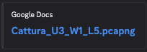
Importato il file in Kali, lo apriamo e siamo pronti ad analizzarlo.

Svolgimento

High level analysis
Procediamo ad una prima analisi dei log:
Identifichiamo subito l’host da cui partono le richieste 192.168.200.150 e l’host ricevente 192.168.200.100, tutte le richieste sono TCP.
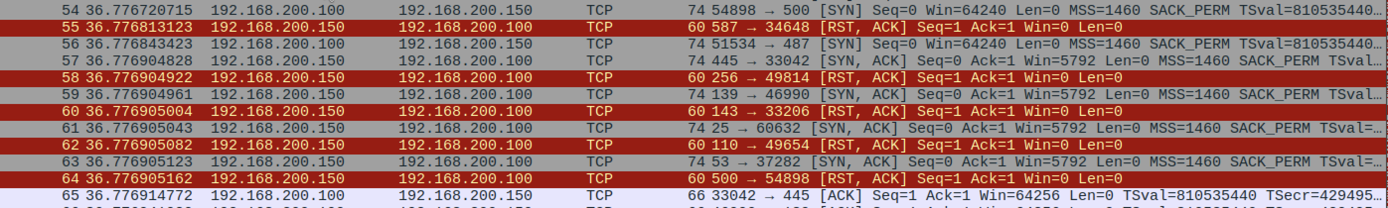
Notiamo l’insistenza di richieste ACK da host sorgente a host destinazione, con una sequenza randomica di di porte.
L’ultima richiesta ha il counting 2000, questo mi fa pensare che le richieste sono state fatte facendo la scansione sulle 1000 porte più utilizzate.
Da questa prima analisi sommaria possiamo presupporre che è l’analisi di log di un attacco fatto con Nmap
-sV (scansione porte aperte e versioni).

Low level analysis
Proviamo a verificare le porte aperte trovate: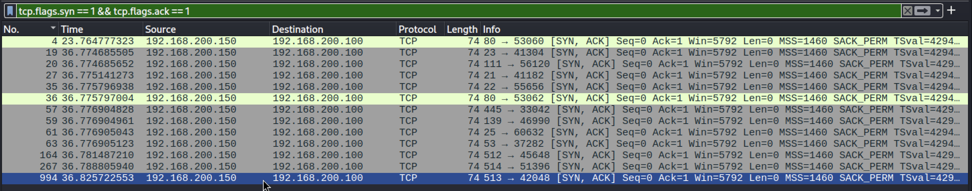
Ora proviamo a ricercare nello specifico porte in cui insistono servizi noti come porta 80, 443, 21, e altre.
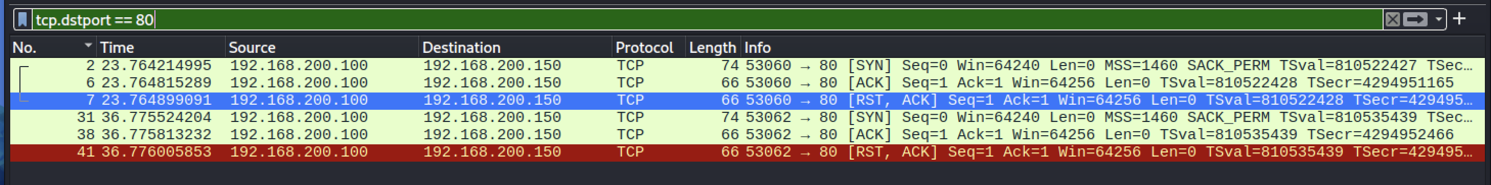
Di tutte queste richieste quella che attrae più la mia attenzione è la porta 80, infatti nmap (o software similare) insiste con più porte per cercare di accedere.
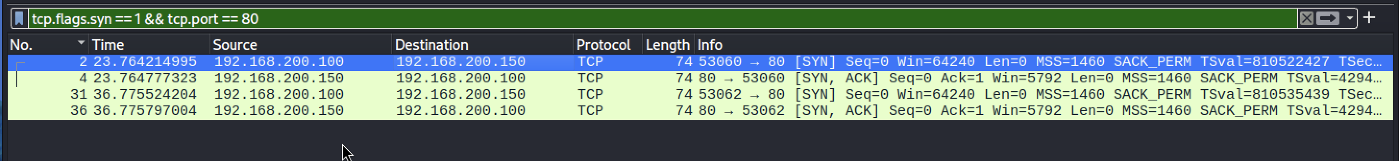
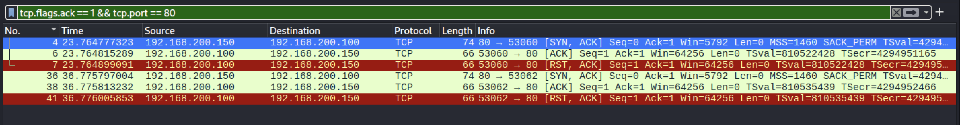
Probabilmente l’attaccante è riuscito ad effettuare una connessione attraverso la porta 80.

Conclusioni
Da questa estrazione di log abbiamo individuato che una macchina target 192.168.200.100 è stata oggetto di un attacco di port scanning, probabilmente con Nmap, da parte dell’host 192.168.200.150.
L’attaccante ha stabilito il percorso attraverso la porta 80 con il protocollo http.
Le remediation si sviluppano in 2 fasi differenti:
- Durante l’attacco
- Concluso l’attacco
Durante l’attacco apriamo una war room definite le risorse coinvolte, procediamo con il blocco dell’indirizzo IP e MAC della macchina attaccante per isolarla ed interrompere la connessione.
Procediamo anche con la chiusura delle porte non necessarie che non stanno erogando servizi.
Estromessa la macchina procediamo con una scansione per identificare possibili malware, sql injection o backdoor installati o aperti dall’attaccante.
Concluso l’attacco, per prevenire attacchi di questo tipo, il consiglio è l’installazione di sonde IPS che interrompono la comunicazione verso un host che effettua più di un numero prestabilito di richieste e allert per il dipartimento SOC nel caso in cui la sonda IPS si attiva.
In aggiunta studierei la topologia di rete per segmentare e isolare meglio gli host all’interno della rete, rivedrei le regole FW e installerei un monitoraggio attivo della rete.

